<게임공학과 종합설계기획>

**Escape Island**

**게임 설계서**

팀원:

2017180013 박지용

2017182014 박재윤

2017182033 이준혁

지도교수:

이형구 교수님

* 히스토리, ???, ???는 별도 첨부한 엑셀 파일로 확인

**목차**

**게임 개요 ................................................................................ 3p**

**개발 방항성 ............................................................................ 4p**

**게임 구성요소 소개 ............................................................... 5p**

**게임 진행 ................................................................................ 7p**

**스테이지 .................................................................................. 8p**

**로비 화면&로딩 화면 ............................................................ 9p**

**전투 시스템 ............................................................................. 10p**

**플레이어 캐릭터 ..................................................................... 11p**

**캐릭터 무기 및 스킬 .............................................................. 12p**

**몬스터 ...................................................................................... 16p**

**레벨 디자인(밸런싱 가이드라인 포함) ................................**

**사용 아이템 ............................................................................. 17p**

**게임 화면 ................................................................................. 18p**

**조작 .......................................................................................... 20p**

**카메라 조작 및 연출 .............................................................. 21p**

**데미지텍스트 ........................................................................... 22p**

**출처 ......................................................................................... 23p**

**그 외 추가할 내용: 이펙트(이펙트류 다 따로빼서 별도항목으로관리),**

**◈ 게임 개요**

▶ 게임 장르

- 2인용 액션 어드벤처 (기본 시점: 3인칭 숄더 뷰)

▶ 개발 환경

- Unreal Engine 4

- Visual Studio, Git, 3DS MAX, Photoshop, Blender 등의 툴 사용

▶ 개발 목적

- 게임공학과 졸업작품 제작(종합설계 과목)

▶ 게임 방향성

- 2인이 협력해 몬스터를 처치하고 스테이지를 클리어하는 액션 어드벤쳐 게임

- 강력한 보스와의 긴장감 넘치는 전투

- 다양한 퍼즐 요소와 보스 기믹

- 직관적이면서도 개성 있는 플레이어 캐릭터의 공격 스킬

▶ 시놉시스

- 주인공 일행(남1, 여1)이 외딴 섬에 갇히게 되고 그곳에서 고대 유적을 발견하면서 섬을 탈출할 수 있는 열쇠를 찾아 모험을 하는 이야기.  
 자세한 설정은 추후 제작(게임 시작 화면에서 텍스트로 확인 가능하도록 함)

**◈ 개발 방향성**

▶ 고급 기술요소 및 중점 연구분야

- 콤보 공격(특정 조건을 만족하는 타격 시 새로운 키를 입력해 새로운 모션으로 공격),   
탄도 변환(탄환이 날아가는 형태를 기존 언리얼에 없는 새로운 형태로 구현) 등  
개성있는 전투를 위한 공격 시스템 구현

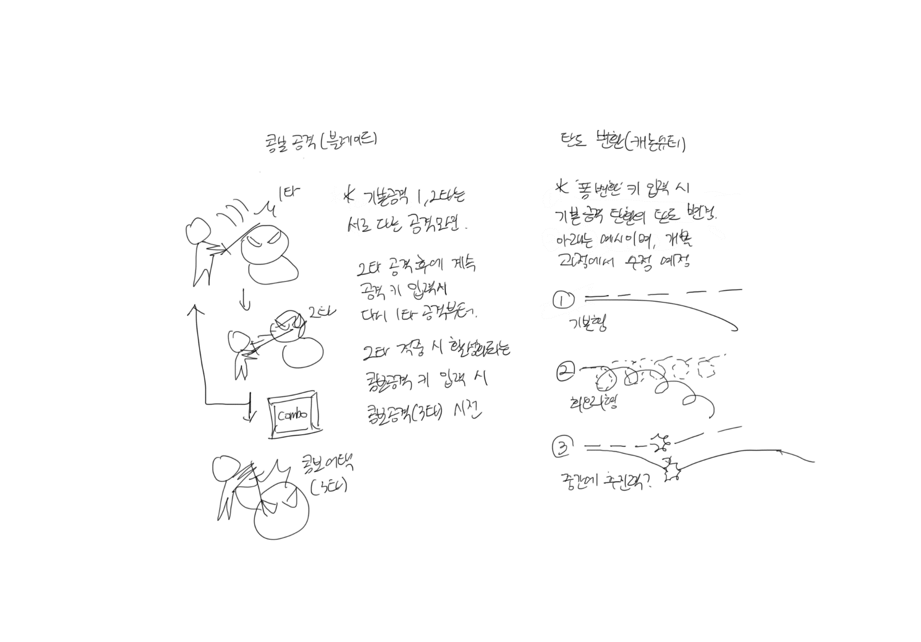

- 캐릭터 및 몬스터의 다양한 애니메이션 구현

- 머티리얼을 자체 제작하여 지형지물에 입혀 현실적인 느낌의 스테이지 구현

- 불꽃 이펙트(골렘 몬스터 Hit 이펙트): 타격 지점을 기준으로 무작위 방향으로 흩어지는 불꽃 구현

- 피 튀기는 이펙트(인간/동물형 몬스터 Hit 이펙트): 공격 진행 방향의 반대 방향으로 뿜어져나오는 피 이펙트 구현

- 공격 무기, 타격 대상의 종류, 타격 지점까지의 거리 등에 따라 이펙트가 구분되도록 함

**◈ 게임 구성요소 소개** *세부규격 등의 자세한 내용은 뒤에서 하나씩 따로 다룸

▶ 월드(맵) 소개

- 게임 월드는 2개의 스테이지로 나누며 각 스테이지의 테마(콘셉트)는 다음과 같이 제작한다.

- 각 스테이지에는 컨셉에 맞는 몬스터들과 보스를 배치한다.

▶ 플레이어 캐릭터 소개

- 2종의 캐릭터가 있으며, 각 플레이어는 게임 시작 시 서로 다른 랜덤한 캐릭터로 시작한다.  
각 캐릭터는 고유 무기와 스킬을 사용할 수 있으며, 공통적으로 이동/구르기/점프를 할 수 있다.

* 캐릭터 컨셉 스케치. 자세한 내용은 별도 항목으로 다룸

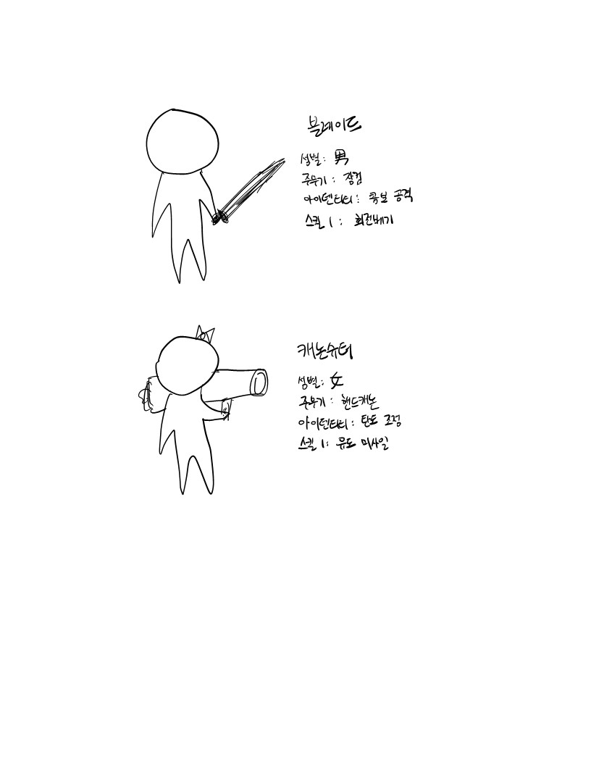

▶ 몬스터 소개

- 필드 존에서 등장하는 ‘일반 몬스터’와 보스 존에서 등장하는 ‘보스 몬스터’로 구분된다.

* 몬스터 컨셉 스케치. 자세한 내용은 별도 항목으로 다룸

**◈ 게임 진행**

▶ 게임 핵심 흐름도

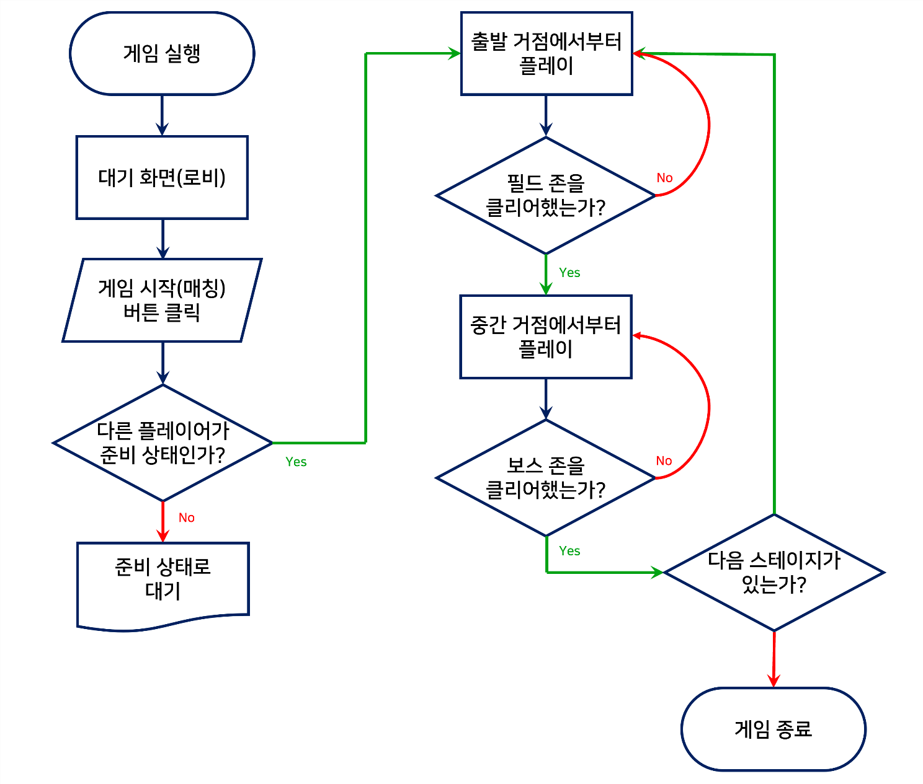

- 위는 게임에 진입하고 플레이하는 과정까지의 핵심 흐름도이다. (일부 선택지 생략)

- 필드 존 클리어의 조건은 ‘한 캐릭터라도 중간 거점에 도착하는 것’이며,   
보스 존 클리어의 조건은 ‘보스 몬스터를 처치하는 것’이다.

**◈ 스테이지**

▶ 스테이지 콘셉트

- 1스테이지 테마는 고대 유적, 2스테이지 테마는 유적의 지하에 용암으로 뒤덮혀있는 또 다른 유적지라는 콘셉트로 지형지물과 텍스처, 배경을 디자인한다.

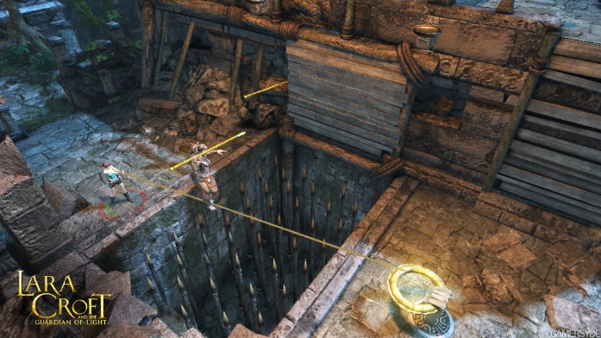

(고대 유적 콘셉트 예시 : 라라 크로프트와 빛의 수호자)

▶ 스테이지 진행

- 각 스테이지 내에서는 ‘필드 존’과 ‘보스 존’으로 구별되며, 필드 존에는 일반 몬스터와 함정들, 보스 존에는 보스 몬스터가 존재한다. 필드 존을 클리어(모든 몬스터 처치)하고 해당 스테이지의 마지막 세이브포인트(중간 거점) 도착 시 자동으로 보스 스테이지에 입장된다.

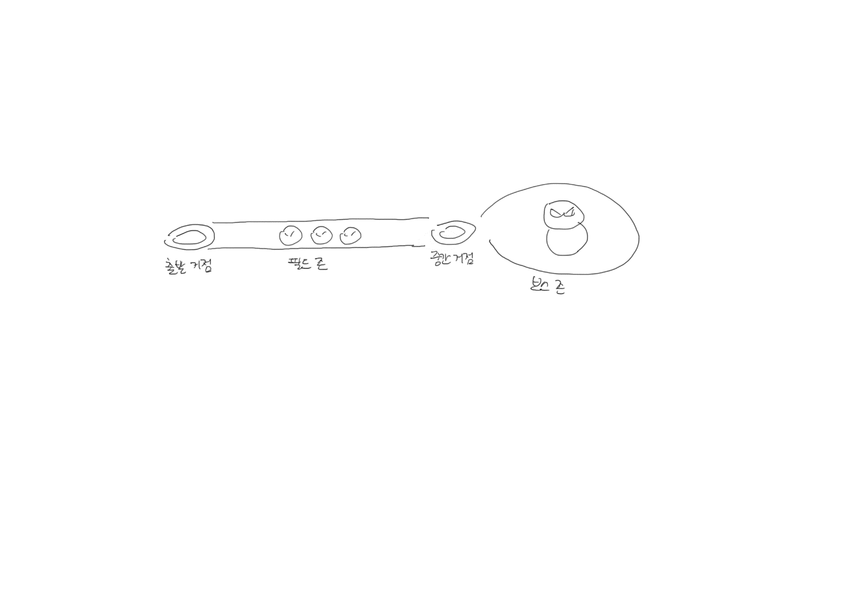

- 클리어 실패(두 플레이어 모두 사망) 시 두 플레이어 모두 이전 체크포인트(거점)에서 부활하여 재시작한다.

- 보스 존을 클리어하면 유적이 무너지는 연출 후 다음 스테이지로 이동시킨다.

* 몬스터 배치, 함정 배치 등은 아래 장애물, 레벨디자인 항목 등에서 추가로 다룸

**◈ 로비 화면 & 로딩 화면**

* 이하 모든 UI의 클릭 가능한 부분은 검은색 테두리로 표시하였다.

▶ 로비 화면 UI

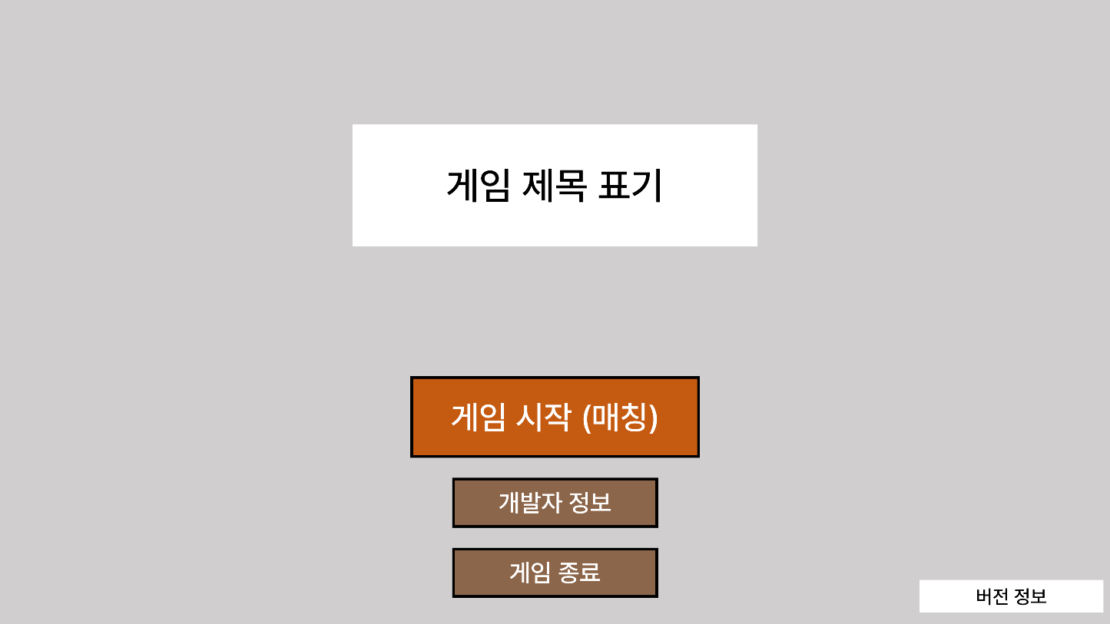

- ‘게임 시작 (매칭)’ 클릭 시 상대의 준비 상태 확인  
 -> 상대가 준비 상태일 경우 : 상대 플레이어와 연결 및 게임 시작  
 -> 상대가 준비 상태가 아닌 경우:   
 1. ‘준비 상태’로 전환  
 2. ‘매칭 중...’으로 텍스트 변경

- ‘개발자 정보’ 클릭 시 팝업창 생성

- ‘게임 종료’ 클릭 시 게임 종료

▶ 로딩 화면 UI

- 검은 바탕화면 + 하단에 ‘불러오는 중...’ 텍스트 표시

**◈ 전투 시스템**

▶ 용어 정의

|  |  |
| --- | --- |
| 피해 | 현재 체력 감소 |
| 전투 | 캐릭터와 몬스터 중 한 쪽 이상이 상대에게 피해를 입히는 행동 |
| 사망 | 캐릭터 또는 몬스터가 체력이 0이 되면 진입하는, 행동불능 상태 |
| 부활 | 생존한 다른 캐릭터의 거점 도착, 또는 모든 캐릭터 사망 등 특정 조건 충족 시 사망 상태가 해제되고 거점에서 부활하는 것 |
| 낙사 | 캐릭터가 스테이지 내의 절벽이나 용암 등으로 떨어졌을 경우 즉시 사망 상태가 되는 것 |

▶ 능력치 정의

|  |  |
| --- | --- |
| 공격력 | 기본 공격 1타 당 적에게 입힐 수 있는 피해량 |
| 체력 | 0이 되면 사망하는 능력치 |
| 마나 | 스킬 사용에 필요한 자원 (*모든 캐릭터의 최대 마나는 100) |
| 이동속도 | 캐릭터가 1초 동안 움직일 수 있는 거리(cm) |

▶ 데미지 산출 및 체력 계산

- 캐릭터가 가하는 모든 공격에는 최종적으로 0.95~1.05 사이의 랜덤 계수를 곱한다.  
(매번 똑같은 수치의 피해량이 출력되는 것에 의한 단조로움을 막기 위한 장치)

- 최종 피해량: (공격력) * (공격/스킬 별 적용 계수) * (랜덤 계수)

- 피해를 입은 대상의 체력이 0 이하가 되면 사망한다.

▶ 사망 및 부활(2인 플레이 기준)

- 한 캐릭터만 사망 시 나머지 한 캐릭터는 계속 게임을 진행한다.

- 한 캐릭터라도 새로운 거점에 도착 시 세이브가 진행되고 새로운 거점에서 사망한 캐릭터가 부활한다.

- 두 캐릭터 모두 사망 시 두 캐릭터 모두 마지막으로 저장된 거점에서 부활한다.

- 한 캐릭터만 생존 상태로 스테이지 클리어 시 다음 스테이지의 출발 거점에서 사망한 캐릭터가 부활한다.

▶ 상태이상(디버프)

- 일부 몬스터의 공격에 피해를 입을 시 플레이어 캐릭터에게 일정 시간 동안 적용되는 효과로,  
종류는 다음과 같다.

|  |  |  |  |  |
| --- | --- | --- | --- | --- |
|  | 효과 (중첩 단계는 n으로 표시) | 지속시간 | 최대 중첩 | 이펙트 |
| 출혈 | 초당 (n*2)%에 해당하는 피해를 입는다. | 5초 | 5스택 | 피 튀기는 이펙트 (몬스터 타격 이펙트 리소스 재활용) |
| 둔화 | 이동속도가 (n*10)% 감소한다. | 5초 | 9스택 | 바닥에 원형 장판 표시 |
| 속박 | 이동속도가 100% 감소한다. | - | 1스택 | 바닥에 X자 표시 |

- 모든 디버프는 동일한 디버프가 남아 있는 상태에서 다시 적용될 경우 지속시간을 초기화한다.

▶ 그 외 사항

- 치명타 관련 시스템과 ‘치명타율’ 등의 관련 능력치는 이미 랜덤계수 도입으로 인해 데미지의 랜덤성이 존재하며, 치명타를 노란 글씨로 표기하기보단 각 클래스별 강력한 공격을 노란 글씨로 표기하는 쪽이 낫다고 판단하여 해당 능력치를 제거하였다.

- ‘공격 속도’ 능력치는 무기별로 콤보 횟수(롱소드)나 폼(핸드캐논)에 따라 차이가 크고,  
공격 시전 속도를 단축시켜 주는 별도의 버프나 아이템이 없어 해당 능력치를 제거하였다.

**◈ 플레이어 캐릭터**

▶ 캐릭터는 2개의 클래스가 존재하며 각 클래스별 특성은 다음과 같다.

|  |  |  |  |
| --- | --- | --- | --- |
|  | **블레이드** | **캐논슈터** | 개발 참고사항 |
| 성별 | 남 | 여 | 동일한 캐릭터 모델 사용 / 헤어만으로 성별 구분 |
| 주무기 | 롱소드 | 핸드캐논 | 롱소드는 일반적인 검 모델링, 핸드캐논은 온라인게임 '메이플스토리'의 캐논슈터 참고 |
| 기본 공격 | 베기 | 탄환 발사 |  |
| 아이덴티티 | 콤보 공격 | 탄도 조정 | 블레이드 콤보 공격 조건(2타 적중) 만족 시 스킬 슬롯 위쪽에 콤보 공격 아이콘 출력, 캐논슈터 탄도 변경 시 스킬 슬롯 위쪽에 현재 폼에 따른 각각 다른 아이콘 출력 |
| 기본공격 1,2타는 별개의 모션과 딜레이, 피해량 등을 가지며 2타 적중 후 일정 시간 내에 우클릭 시 콤보 공격(3타) 사용 가능 | 우클릭 시 탄환의  탄도 변경(3~4종) |
| 스킬 | 회전베기 | 유도 미사일 | 각 스킬은 마나 100을 소모하며 별도의 쿨타임은 없음 |
| 스킬 설명 | 전방으로 칼을 뻗은 상태에서 10회 회전하며 주위에 피해를 줌 | 무기에서 미사일이 발사되어 가장 가까운 적을 타격함 |

▶ 능력치

|  |  |  |  |  |
| --- | --- | --- | --- | --- |
| 능력치 | 기본 수치 | | 계산 시 | 표기 시 |
| 블레이드 | 캐논슈터 |
| 최대 체력 | 25,000 | 15,000 | 실수 값 | 정수 |
| 현재 체력 | 25,000 | 15,000 | 실수 값 | 정수 |
| 최대 마나 | 100 | 100 | 실수 값 | 정수 |
| 현재 마나 | 0 | 0 | 실수 값 | 정수 |
| 공격력 | 500 | 350 | 실수 값 | 정수 |
| 이동속도 | 600 | 600 | 실수 값 | 정수 |
| 현재 위치 |  |  | 좌표계 | - |

* 능력치에 대한 내용은 ‘전투 시스템’ 항목에서 확인

▶ 캐릭터 모델링

- 두 캐릭터의 헤어 및 흉부를 제외한 다른 부위는 동일한 모델링을 사용하며, 세부적인 내용은 다음 가이드라인을 따라 제작한다.  
 · 남성 캐릭터(블레이드)는 기본 모델의 머리 끝에서부터의 헤어 수직 높이를 여성 캐릭터(캐논슈터)보다 길게 하여 여성 캐릭터보다 조금 더 키가 커 보이도록 한다.  
 · 여성 캐릭터에는 흉부 부분의 추가적인 작업(..)을 통해 남성 캐릭터와 체형이 구분되도록 한다.

▶ 사용 무기, 기본공격 및 스킬

- 각 캐릭터 별 무기의 기본 공격 / 스킬 공격의 모션 및 공격속도, 피해량은 다음과 같다.

* 피해량은 기본 공격력을 기반으로 산출되며, 데미지 수치는 기본 공격력에 곱해지는 데미지 계수이다.  
* 점프 시 공격이 불가하므로 y축은 판정 범위에서 고려하지 않는다. (추후 점프공격 추가될 수 있음)

|  |  |  |  |  |  |  |  |
| --- | --- | --- | --- | --- | --- | --- | --- |
| **롱소드** | | | | | | | |
|  | 데미지 | 타격 횟수 | 판정 범위 | 시전 시간 | 시전 후 딜레이 | 비고 | 애니메이션 |
| 기본공격  1타 | 1.0 | 1 | 전방 180°, 2.5m | 0.2s | 0.4s | 기본공격 키가 계속 입력 상태이면 1타 딜레이 후  즉시 2타 시전 | 캐릭터가 바라보는 방향 기준 우측 상단->좌측 하단 20도 각도로 베기 모션 |
| 기본공격  2타 | 1.5 | 1 | 전방 180°, 2.5m | 0.2s | 0.6s | 해당 공격으로 적 타격에 성공했을 경우 0.3초 후부터 콤보 공격 활성화 (콤보 공격은 딜레이 무시) | 캐릭터가 바라보는 방향 기준 좌측 상단->우측 하단 30도 각도로 베기 모션 |
| 콤보공격 (기본공격  3타) | 2.5 | 1 | 전방 90°, 2.5m | 0.2s | 0.9s | 데미지텍스트 출력 시 노란색 글씨로 표시 | 캐릭터가 바라보는 방향 기준 우측 상단->좌측 하단 50도 각도로 베기 모션 |
| 스킬 : 회전베기 | 1.3 | 10 | 360°, 2.5m | 3.0s | 0.9s | 마나 100 소모 | 시계 방향으로 360도  회전 10회 |

|  |  |  |  |  |  |  |
| --- | --- | --- | --- | --- | --- | --- |
| **핸드캐논** | | | | | | |
|  | 데미지 | 타격 횟수 | 사거리 | 시전 시간 | 시전 후 딜레이 | 비고 |
| 폼1 기본공격 | 1.0 | 1 | 8m | 0.05s | 0.2s |  |
| 폼2 기본공격 (폼1과 탄도 다름) | 0.5 | 1 | 12m | 0.05s | 0.1s | 폼 변환 공격들의 경우는 단순 예시이며, 탄도 개발 과정에서 변경 예정임 |
| 폼3 기본공격 (조준형) | 4.0 | 1 | 25m | 0.2s*+0.05s | 1.0s | *줌 인 연출 시간 0.2초 |
| 스킬 : 유도 미사일 | 20.0 | 1 | 25m | 0.5s | 1.5s | 마나 100 소모 / 데미지텍스트 출력 시 노란색 글씨로 표시 |

▶ 캐릭터 상태

|  |  |  |  |  |
| --- | --- | --- | --- | --- |
| 상태명 | 설명 | 시작 | 종료 | 애니메이션 |
| idle | 기본 상태 | 게임 시작 / 부활 / 기타 모든 상태 종료 |  | Idle |
| walk | 걷는 중 | 이동 키를 누를 시 진입 | 이동을 멈추면 종료 | Walk |
| attack | 공격 중 | 공격 키를 누를 시 진입 | 공격 모션이 끝나면 종료 | 공격 별 별개의 Attack 모션 |
| down | 넘어져 있는 상태 | 보스 몬스터의 일부 공격에 피격 시 진입. walk/attack/jump_up/jump_down 상태에서 피격 시 해당 상태를 종료하고 down 상태로 강제 진입 | down 상태 진입 3초 후 종료 | Down |
| dash | 대쉬(또는 구르기)를 진행 중인 상태 | idle/walk 상태에서만 진입 가능 | 목적지까지 도착하거나 진행 방향에 장애물이 있을 경우 종료 | Dash |
| jump_up | 점프 중이면서 올라가는 상태 | 점프 키를 누를 시 진입 | 최대 점프 높이 달성 후 종료 | Jump |
| jump_down | 점프 중이면서 떨어지는 상태 | jump_up 상태가 끝나면 진입 | jump_down 진입 2초 이내에 땅에 닿을 시 종료 |
| fall | jump_down이 아닌, 떨어지는 상태 | jump_down 상태 진입 후 2초 이상 캐릭터가 지면에 닿지 않는 경우, 또는 그 외 상태에서 캐릭터가 3초 이상 지면에 있지 않는 경우 진입 | 지면에 닿으면 종료 후 death 상태로 진입 | Fall |
| death | 사망 상태 | 체력이 0 이하가 되면 진입 | 부활 시 종료 | Down |

▶ 구현할 캐릭터 애니메이션

- 캐릭터 공통: ‘Idle’(기본 상태), ‘Walk’(걷기), ‘Jump’(점프), ‘Fall’(낙하 중)(Jump 애니메이션 일부 재사용), ‘down’(쓰러짐), ‘dash’(대쉬 또는 구르기)

- 블레이드: ‘Attack’(공격) 4종(기본공격1, 기본공격2, 기본공격3, 스킬1)

- 캐논슈터: ‘Attack’(공격) 1종, ‘Reload’(장전) 1종, ‘Change’(탄도변경) 1종

**◈ 몬스터 (작성중)**

▶ 몬스터의 종류는 다음과 같다.

|  |  |  |  |  |
| --- | --- | --- | --- | --- |
| 스테이지 | 구분 | 몬스터 이름 | 공격 | 모델링/색상 |
| STAGE 1 | 일반 몬스터 | 유적지 골렘 | 근거리 공격(내려찍기) | 골렘 (회색 돌+검은색 틈새) |
| 떠도는 망령 | 근거리 공격(할퀴기), 범위폭발+돌진 공격 | 망령 (검은색) |
| 보스 몬스터 | 자이언트 골렘 | *별도 기재 | 골렘 (회색 돌+진녹색 틈새) |
| STAGE 2 | 일반 몬스터 | 용암 골렘 | 근거리 공격(내려찍기) | 골렘 (검정 돌+붉은 선) |
| 불타는 망령 | 근거리 공격(할퀴기), 범위폭발+돌진 공격 | 망령 (붉은색) |
| (추가 예정) | 원거리 공격 | STAGE2 보스 몬스터 개발 과정에서 나오는 모델링 활용 |
| 보스 몬스터 | 불꽃 드라이어드 | *별도 기재 | 드라이어드 (붉은색+흰색) |

▶ 각 몬스터의 모델링 콘셉트는 아래 이미지를 참고하며, 별도 기재한 특징을 고려하여 제작한다.

- 일반 몬스터

*애니메이션 관련 내용 필요

**◈ 레벨디자인 (미작성)**

**◈ 사용 아이템**

▶ 게임에서 사용 가능한 아이템은 ‘체력 물약’과 ‘마나 물약’이 있으며, 각 아이템의 효과는 다음과 같다.

|  |  |  |
| --- | --- | --- |
| 아이템 | 체력 물약 | 마나 물약 |
| 아이콘 | 빨간색 포션 아이콘 | 파란색 포션 아이콘 |
| 사용 시 효과 | 최대 체력의 50%만큼 현재 체력 증가 | 최대 마나의 100%만큼 현재 마나 증가 |
| 재사용 대기시간 | 10초 | 10초 |
| 최대 보유 개수 | 5개 | 1개 |
| 비고 | 거점 도착 및 부활 시 최대 보유 개수만큼 충전 | |

- 그 외 아이템은 추가 시 해당 란에 작성한다.

**◈ 게임 화면**

▶ 인게임 UI

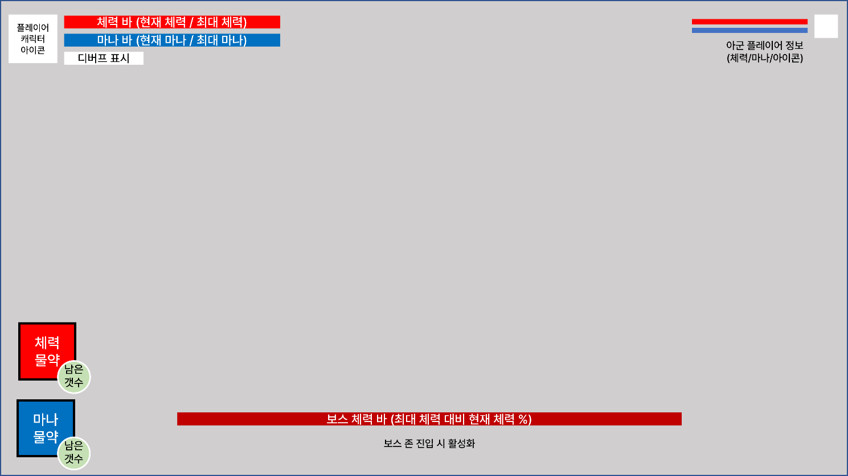

- 표시되는 플레이어 캐릭터 정보는 위와 같으며, 정확한 배치와 폰트 등은 위 UI를 따라 대략적으로 배치해본 후 더 적절한 위치를 찾아 조절한다.

▶ 캐릭터 정보

- 플레이어 캐릭터의 체력과 마나 게이지는 최대치를 기준으로 남은 체력만큼의 %를 왼쪽부터 #FF0000색상으로 표기하고, 오른쪽 끝까지의 나머지 구간은 투명도 20%의 검은색 막대로 표시한다.  
예시) 

- 디버프는 최대 3개까지, 각 디버프별로 별도의 아이콘을 만들어 표시하고, 중첩은 아이콘 하단에  
‘X(중첩수)’와 같이 표시한다.

- 아군 캐릭터의 정보는 별도 텍스트 출력 없이 게이지로만 확인 가능하도록(감소한 체력만큼 검은색 막대로 대체) 표기한다.

- 사망 시 플레이어 아이콘을 흑백 아이콘으로 변경한다.

▶ 물약

- 체력 물약과 마나 물약은 아이템 키 외에 아이콘 클릭으로도 사용 가능하도록 한다.

- 물약 개수는 (남은 개수/최대 개수)와 같이 표기하며, 남은 개수가 0일 경우 물약 아이콘을   
흑백 아이콘으로 변경한다.

▶ 보스 몬스터 체력 바

- 보스 몬스터의 체력 바는 보스 존에 진입 시 생성되며, 보스 처치 시 소멸한다.

- 보스 몬스터의 기본적으로 체력 표기는 플레이어 캐릭터의 표기 방식을 따르나, 남은 체력 표시 부분의 색상을 #CC0000으로 표시하며, 추가로 최대 체력 대비 현재 체력 %를 표기한다.   
예) 

**◈ 조작**

▶ 캐릭터 조작

- 키보드 입력

|  |  |  |  |
| --- | --- | --- | --- |
| 키 입력 | 내용 | 키 입력 | 내용 |
| W | 전방 이동 | 1 | 체력 물약 사용 |
| A | 좌측 이동 | 2 | 마나 물약 사용 |
| S | 후방 이동 | E | 오브젝트 상호작용 |
| D | 우측 이동 | F | 클래스 스킬 |
| Space | 점프 | R | 탄환 재장전 (캐논슈터 전용) |
| Q | 대쉬 |

- 마우스 입력

|  |  |
| --- | --- |
| 마우스 입력 | 내용 |
| 좌클릭 | 기본 공격 |
| 우클릭(블레이드) | 콤보 공격(3타) |
| 우클릭(캐논슈터) | 탄도 변경 |

▶ 캐릭터 외 조작

- 키보드 입력

|  |  |  |  |
| --- | --- | --- | --- |
| 키 입력 | 내용 | 키 입력 | 내용 |
| K | 무기 및 스킬 정보 확인 | ESC | 게임 종료 |
| 그 외 | 시연용 치트 키 추가 가능 | | |

- 마우스 입력

|  |  |
| --- | --- |
| 마우스 입력 | 내용 |
| 마우스 이동 | 카메라 회전이동 |
| 스크롤 업 | 카메라 줌 인 |
| 스크롤 다운 | 카메라 줌 아웃 |

**◈ 카메라 조작 및 연출**

▶ 카메라 기본 위치

- 카메라가 캐릭터를 바라본 상태로 각도 20°로 거리 300cm만큼 떨어진 위치를 기본 위치이자  
최대 시야인 카메라 위치로 설정한다.

▶ 줌 인 / 줌 아웃

- 스크롤 업 시 카메라가 줌 인, 스크롤 다운 시 카메라가 줌 아웃되며, 이 때 카메라는 동일한 속도와 동일한 거리를 이동한다. (rotation 값은 고정)

- 최대 시야/중간 시야/최소 시야 총 3개로 구분하며, 최대 시야에서의 카메라에서 캐릭터까지의 거리를 1이라고 했을 때 중간 시야는 0.6, 최소 시야는 0.2의 거리를 가진다. (수정가능)

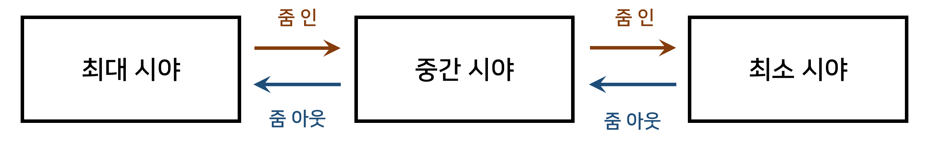

▶ 컷신 연출

- 1, 2스테이지 각각 보스존 입장 시 보스 등장 모션 : 원거리에서 카메라 회전  
(참고영상:

- 1스테이지 클리어 후 바닥이 무너지는 연출과 함께 2스테이지 입장

**◈ 데미지텍스트 출력**

▶ 데미지텍스트 출력 조건

- 플레이어가 몬스터에게 피해를 입혔을 때의 피해량을 화면에 표시한다.   
자신이 입힌 피해량만 표시하며, 다른 플레이어가 입힌 피해량은 표시하지 않는다.

▶ 생성 및 소멸

- 아래 예시와 같이 화면에 생성되며, 다음 조건에 맞춰 설계한다.  
> 투명도 0%로 처음 1초간 출력한 다음, 그 후 1초에 걸쳐 서서히 투명해지다가 사라진다.  
> 처음 0.5초간 15cm만큼 일정한 속도로 텍스트가 위로 올라가도록 한다.

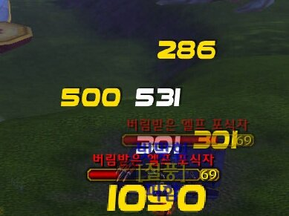

▶ 표기

- 폰트는 굴림체, 폰트 색상은 흰색(일부 공격은 노란색)을 사용하며, 글자 크기는 흰색으로 출력되는  
공격의 경우 12pt, 노란색으로 출력되는 공격의 경우 14pt로 한다.

- 1,000 단위가 넘는 수치는 ‘,(콤마)’를 활용해 표기한다.

**◈ 출처 및 참고문헌**

▶ 이미지

- 스테이지 콘셉트:

> <https://heroes.nexon.com/media/screenshot> (고대유적)

> <https://twitter.com/DNFDuel> (용암지대)

- 스테이지:

> <https://zuntata.tistory.com/1823> (라라 크로프트)

- 몬스터:

> <https://chocofantasy.tistory.com/63> (골렘)

> <https://www.wowhead.com/ko/npc=149674> (악령)

- 데미지텍스트:

> <https://www.inven.co.kr/board/wow/16/552651> (와우)